Кабилов Баходур Гадоевич,

учитель физической культуры,

МБОУ «СОШ № 10» г. Когалыма

Заслуженный учитель Российской Федерации,

высшая квалификационная категория.

СЕМИНАР-ПРАКТИКУМ

Раздел: спортивные игры «Баскетбол»

**Тема:** «Методика судейства баскетбольных матчей в рамках организации и проведения соревнований».

**Цель:** Знакомство с изменениями в документе «Официальные Правила баскетбола ФИБА 2012. Официальные Интерпретации».

**Задачи:** 1) Проанализировать нововведения в Правилах и Интерпретации ФИБА 2012 г.

2) Применить на практике судейства баскетбольных матчей в соответствии с «Официальными Правилами и Интерпретациями баскетбола ФИБА 2012».

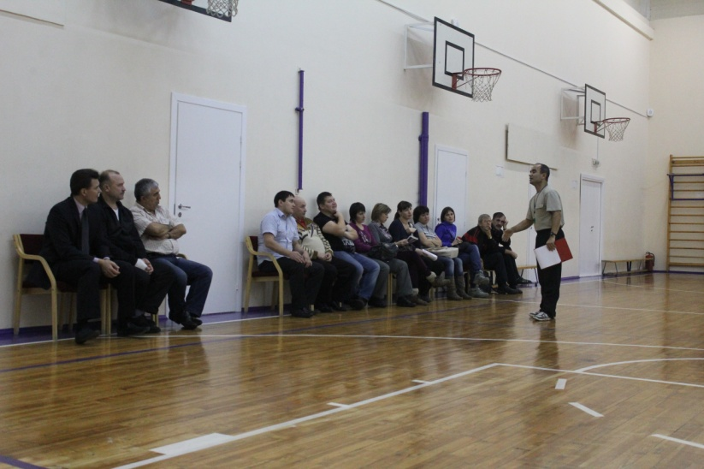

«Официальные Правила баскетбола ФИБА 2012»:

Официальные интерпретации, основные изменения и дополнения

Интерпретации, представленные в данном документе, являются «Официальными Интерпретациями ФИБА Правил баскетбола ФИБА 2012» и действуют с 1 октября 2012 г. В случае если интерпретации в данном документе отличны от ранее опубликованных «Официальных Интерпретаций ФИБА», данный документ имеет приоритет.

«Официальные Правила баскетбола ФИБА» утверждаются Центральным Бюро ФИБА и периодически пересматриваются Технической Комиссией ФИБА.

Статьи Правил изложены в как можно более ясном и понятном виде, но они объясняют больше принципы, чем игровые ситуации. Они не могут охватить все возможные конкретные случаи, которые могут произойти во время баскетбольного матча.

Целью данного документа является перевод принципов и понятий книги Правил в практические и конкретные ситуации, которые могут возникнуть в обычной баскетбольной игре.

Интерпретации различных ситуаций могут стимулировать мышление судей и дополнят первоначальное углубленное изучение самих Правил.

«Официальные Правила баскетбола ФИБА» остаются основным документом, регулирующим соревнования по баскетболу ФИБА. Однако старший судья имеет полное право и полномочия принимать решения по любым вопросам, специально не оговоренным в книге Правил или в нижеследующих «Официальных Интерпретациях ФИБА».

Моя основная задача – ознакомить Вас и проанализировать вместе с Вами нововведения в Правилах и Интерпретациях ФИБА 2012 г.

В настоящую редакцию вошли несколько новых терминов–понятий (линии вбрасывания; области полукругов, в которых не фиксируются фолы столкновения), в статью «Двадцать четыре секунды» введено так называемое «правило 14 секунд» и т.д. Так же считаю необходимым проанализировать и разъяснить следующие статьи «Официальных Интерпретаций ФИБА Правил баскетбола ФИБА 2012»:

1. Ограниченная трехсекундная зона;
2. Спорный бросок и поочередное владение;
3. Вбрасывание;
4. Тайм аут/замена;
5. Восемь секунд;
6. Двадцать четыре секунды;
7. Мяч, возвращенный в тыловую зону;
8. Контакт: общие принципы.Области полукругов, в которых не фиксируются фолы столкновения.
9. Документация соревнований.

Игровая площадка. Статья 2.4.3.

Ограниченная (трехсекундная) зона теперь будет иметь вид прямоугольника и несколько увеличена в размерах. Поэтому можно предсказать, что, например, стереотипная комбинация «Два наверху» будет проходить в иных «географических» условиях, при которой два игрока займут позиции на продолженной линии штрафного броска. Эти игроки, равно как и Вы, судьи, должны быть внимательными к новым границам наверху ограниченной зоны.

Индивидуальные действия центровых внизу ограниченной зоны также будут видоизменены в отношении их игры спиной к щиту.

В общем, изменения конфигурации ограниченной зоны потребуют обращения дополнительного внимания со стороны игроков и судей (М. Григорьев. Председатель учебно-методической комиссии Судейского комитета РФБ. Август 2010 г.).

Ст. 26. Три секунды. 26.1 Правило

26.1.1 Игрок не долженоставаться в ограниченной зоне команды соперников более трех (3) секунд подряд в то время, когда его команда контролирует живой мяч в передовой зоне и игровые часы включены.

26.1.2 Исключение должно быть сделано игроку, который:

* Пытается покинуть ограниченную зону.
* Находится в ограниченной зоне в то время, когда он или его партнер находится в процессе броска и мяч покидает или уже покинул руку(-и) игрока при выполнении броска с игры.
* Ведет мяч в ограниченной зоне с целью выполнить бросок с игры, находясь в ней менее трех (3) секунд.

26.1.3Для того чтобы считаться находящимся вне ограниченной зоны, игрок должен расположить обе ноги на полу вне этой зоны.

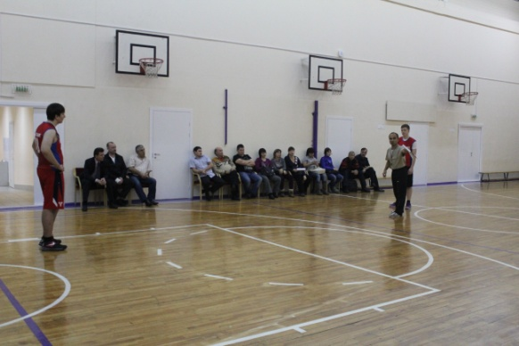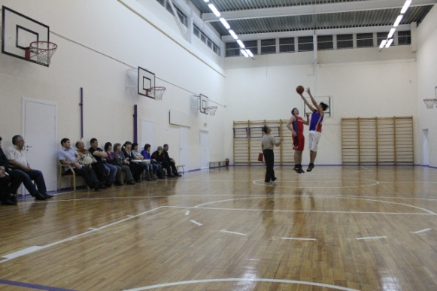

СТ. 12 СПОРНЫЙ БРОСОК И ПООЧЕРЕДНОЕ ВЛАДЕНИЕ

**Определение 1.** Команде, которая не устанавливает контроля над живым мячом на игровой площадке после розыгрыша спорного броска в начале игры, будет предоставлен мяч для вбрасывания из-за пределов игровой площадки с места, ближайшего к тому, где произойдет следующая ситуация спорного броска.

**Пример 1:** Старший судья подбрасывает мяч во время розыгрыша начального спорного броска. Сразу же после того, как мяч правильно отбит одним из спорящих игроков А4:

(a) Фиксируется спорный мяч между А5 и В5.

(b) Фиксируется обоюдный фол между А5 и В5.

**Интерпретация:** Поскольку контроль над живым мячом на игровой площадке еще не был установлен, судья не может использовать стрелку поочередного владения для того, чтобы предоставить вбрасывание. Старший судья должен провести еще один розыгрыш спорного броска в центральном круге, в котором должны участвовать А5 и В5. Время, которое прошло на игровых часах после правильного отбивания мяча и до ситуации спорного мяча/обоюдного фола, должно остаться без изменений.

**Пример 2:** Старший судья подбрасывает мяч во время розыгрыша начального спорного броска. Сразу же после того, как мяч правильно отбит одним из спорящих игроков А4:

(a) Мяч выходит непосредственно за пределы игровой площадки.

(b) Его ловит А4 прежде, чем мяч коснулся одного из непрыгавших игроков или пола.

**Интерпретация:** В обоих случаях команде В предоставляется вбрасывание в результате нарушения А4. После вбрасывания команда, которая не установит контроля над живым мячом на игровой площадке, будет иметь право на первое вбрасывание в соответствии с процессом поочередного владения с места за пределами игровой площадки, ближайшего к тому, где произойдет следующая ситуация спорного броска.

Линия вбрасывания. Статья 2.4.6. Вбрасывание. Статья 17.2.4.

*Новое понятие в Правилах.*

В предыдущей редакции Правил ФИБА 2008 года, во время последних двух минут четвертого периода и во время последних двух минут каждого дополнительного периода после тайм-аута, взятого командой, имеющей право на владение мячом в своей тыловой зоне, вбрасывание выполнялось из-за пределов игровой площадки с продолжения центральной линии напротив секретарского стола. Теперь, в новой редакции «Официальных Правил баскетбола ФИБА-2010», такое вбрасывание должно проводиться с Линии вбрасывания в передовой зоне команды, которая наносится за пределами игровой площадки за боковой линией на противоположной стороне игровой площадки от секретарского стола. Ее внешний край должен находиться на расстоянии 8,325 м от внутренних краев ближайших лицевых линий.

Понятен смысл нововведения – живой мяч в этом случае будет чаще задействован в передовой зоне нападающей команды (М. Григорьев).

СТ. 17 ВБРАСЫВАНИЕ

**Определение 1.** Прежде чем игрок, выполняющий вбрасывание, выпустил мяч из рук, существует возможность того, что движение при вбрасывании может заставить руку (-и) этого игрока с мячом пересечь вертикальную плоскость ограничивающей линии, отделяющей область игровой площадки от области за пределами игровой площадки. В таких ситуациях защитник продолжает нести ответственность за избежание создания помехи при вбрасывании, не контактируя с мячом в то время, когда тот все еще находится в руках игрока, выполняющего вбрасывание.

**Пример:** А4 предоставляется вбрасывание. Держа мяч, А4 пересекает рукой (-ами) вертикальную плоскость ограничивающей линии таким образом, что мяч оказывается над областью игровой площадки. В4 вырывает или выбивает мяч из рук (-и) А4, при этом не вызывая никакого физического контакта с А4.

**Интерпретация:** В4 совершил помеху при вбрасывании, тем самым задерживая возобновление игры. Предупреждение должно быть сделано В4, и о нем должно быть сообщено тренеру В. Данное предупреждение применяется ко всем игрокам команды В на оставшуюся часть игры. Повторение подобного действия любым игроком команды В может привести к техническому фолу.

**Определение 2.** Игрок, выполняющий вбрасывание, должен передать мяч пасом (но не из рук в руки) своему партнеру на игровой площадке.

Если тайм-аут предоставляется команде, которая имела право на владение мячом в своей тыловой зоне, когда на игровых часах остается две (2:00) минуты или менее до окончания четвертого периода или любого дополнительного периода, то последующее вбрасывание должно проводиться из-за пределов игровой площадки с линии вбрасывания напротив секретарского стола в передовой зоне данной команды. Игрок, выполняющий вбрасывание, должен передать мяч своему партнеру, находящемуся в передовой зоне.

**Пример 1:** На последней минуте игры А4 ведет мяч в своей тыловой зоне в тот момент, когда игрок команды В выбивает мяч за пределы игровой площадки напротив линии штрафного броска.

(a) Тайм-аут предоставляется команде В.

(b) Тайм-аут предоставляется команде А.

(c) Тайм-аут предоставляется сначала команде В, сразу же после чего команде А (или наоборот).

**Интерпретация:** В ситуации (a) игра возобновляется вбрасыванием для команды А из-за пределов игровой площадки напротив линии штрафного броска.

В ситуациях (b) и (c) игра продолжается вбрасыванием для команды А из-за пределов игровой площадки с линии вбрасывания в передовой зоне команды А напротив секретарского стола.

**Пример 2:** На последней минуте игры А4 выполняет два (2) штрафных броска. При выполнении второго штрафного броска А4 наступает на линию штрафного броска, и фиксируется нарушение. Команда В просит предоставить тайм-аут.

**Интерпретация:** Игра возобновляется вбрасыванием для команды В из-за пределов игровой площадки с линии вбрасывания в передовой зоне команды В напротив секретарского стола.

**Пример 3:** Когда на игровых часах остается две (2:00) минуты или менее до окончания четвертого периода или любого дополнительного периода, А4 ведет мяч в течение шести (6) секунд в тыловой зоне команды А в тот момент, когда:

(a) В4 выбивает мяч за пределы игровой площадки.

(b) В4 совершает третий фол команды В в данном периоде.

Команде А предоставляется тайм-аут. После тайм-аута игра возобновляется вбрасыванием в исполнении А4 из-за пределов игровой площадки с линии вбрасывания в передовой зоне команды А напротив секретарского стола.

Вбрасывание. Статья 17.3.2 – Интерпретация ст. 17.

Положение ст.17.3.2 конкретизируется в Интерпретации ст. 17, определении 3, из которого следует, что только игрок, получивший мяч от судьи, должен выполнить настоящее вбрасывание. Вместе с тем, как и прежде, при вбрасывании мяча действует ст. 17.2.7.

Напомним, что новая линия вбрасывания в передовой зоне (Ст. 2.4.6) применима только во время последних двух минут четвертого периода и во время последних двух минут каждого дополнительного периода командой, имеющей право на владение мячом в своей тыловой зоне и взявшей тайм-аут (М. Григорьев).

СТ. 18/19 ТАЙМ-АУТ / ЗАМЕНА

**Определение 1.** Тайм-аут не может быть предоставлен до тех пор, пока не начнется игровое время периода или после того, как игровое время периода завершено.

Замена не может быть предоставлена до тех пор, пока не начнется игровое время первого периода или после того, как игровое время игры завершено. Любая замена может быть произведена во время перерывов в игре.

|  |
| --- |
|  |

Возможность для замены имеется только для команды, в корзину которой заброшен мяч, и только когда на игровых часах остается две (2:00) минуты или менее до окончания четвертого периода или дополнительного периода.

Если команде, в корзину которой был заброшен мяч, предоставляется замена, тогда команде соперников также может быть предоставлена замена и обеим командам может быть предоставлен тайм-аут, если будет затребован

**Определение 3.** Если просьба о тайм-ауте или замене (любого игрока, включая выполняющего штрафные броски) поступила после того, как мяч оказался в распоряжении игрока, выполняющего первый или единственный штрафной бросок, то тайм-аут или замена могут быть предоставлены обеим командам в том случае, если:

(a) Последний или единственный штрафной бросок будет удачен или

(b) За последним или единственным штрафным броском последует вбрасывание из-за пределов игровой площадки на продолжении центральной линии напротив секретарского стола либо по любой причине мяч станет мертвым после последнего или единственного штрафного броска.

**Пример 1:** А4 предоставляются два (2) штрафных броска. Команда А или команда В просит предоставить тайм-аут или замену:

(a) Прежде, чем мяч оказался в распоряжении А4, выполняющего штрафные броски.

(b) После выполнения первого штрафного броска.

(c) После удачного второго штрафного броска, но прежде чем мяч оказался в распоряжении игрока, выполняющего вбрасывание.

(d) После удачного второго штрафного броска, но после того как мяч оказался в распоряжении игрока, выполняющего вбрасывание

**Интерпретация:** (a) Тайм-аут или замена предоставляется немедленно, до выполнения первого штрафного броска.

(b) Тайм-аут или замена предоставляется после последнего штрафного броска, если он удачен.

(c) Тайм-аут или замена предоставляется непосредственно перед вбрасыванием.

(d) Тайм-аут или замена не предоставляется.

СТ. 28 ВОСЕМЬ СЕКУНД

**Определение 1.** Применение данного правила основано исключительно на индивидуальном отсчете восьми (8) секунд судьей. В случае любого расхождения между количеством секунд, отсчитанных судьей, и показаниями на устройстве двадцати четырех (24) секунд решение судьи имеет приоритет.

**Пример:** А4 ведет мяч в своей тыловой зоне в тот момент, когда судья фиксирует нарушение правила восьми (8) секунд. Дисплей устройства двадцати четырех (24) секунд показывает, что прошло только семь (7) секунд.

**Интерпретация:** Решение судьи является правильным. Только судья имеет право определить, когда заканчивается восьмисекундный период.

**Пример 4:** А4 выводит мяч из своей тыловой зоны и останавливает свое продвижение вперед, продолжая ведение мяча:

(a) Располагаясь обеими ногами по разные стороны от центральной линии.

(b) В тот момент, когда обе ноги находятся в передовой зоне, но ведение мяча происходит в тыловой зоне.

(c) В тот момент, когда обе ноги находятся в тыловой зоне, но ведение мяча происходит в передовой зоне.

(d) В тот момент, когда обе ноги находятся в передовой зоне, но ведение мяча происходит в тыловой зоне, после чего А4 возвращает обе ноги в свою тыловую зону.

**Интерпретация:** Во всех случаях А4, который ведет мяч, продолжает находиться в тыловой зоне до тех пор, пока обе стопы и мяч не будут полностью контактировать с передовой зоной. Отсчет восьми (8) секунд должен продолжаться в каждой ситуации.

СТ. 29 ДВАДЦАТЬ ЧЕТЫРЕ СЕКУНДЫ

**Определение 1.** Когда бросок с игры выполняется непосредственно перед окончанием 24-секундного периода и сигнал звучит в тот момент, когда мяч находится в воздухе, то если мяч не касается кольца, происходит нарушение, за исключением ситуации, когда команда соперников устанавливает немедленный и очевидный контроль над мячом. Мяч должен быть предоставлен команде соперников для вбрасывания из-за пределов игровой площадки с места, ближайшего к тому, где игра была остановлена судьей, за исключением места непосредственно за щитом.

**Пример 1:** При броске с игры А5 мяч находится в воздухе в тот момент, когда звучит сигнал устройства двадцати четырех (24) секунд. Мяч касается щита, а затем катится по полу, где его касается В4, затем – А4 и, наконец, контроль над ним устанавливает В5.

**Интерпретация:** Это является нарушением правила двадцати четырех (24) секунд, потому что мяч не коснулся кольца, а затем команда соперников не установила немедленного и очевидного контроля над мячом.

**Определение 4.** Если судья останавливает игру при фоле или нарушении (но не при выходе мяча за пределы игровой площадки), совершенном командой, не контролировавшей мяча, и право на владение мячом предоставляется той же команде, которая перед этим контролировала мяч в передовой зоне, то показания на устройстве двадцати четырех (24) секунд должны быть установлены следующим образом:

* Если в момент остановки игры на устройстве двадцати четырех (24) секунд остается четырнадцать (14) секунд и более, то показания на устройстве не должны быть сброшены, а отсчет должен продолжаться со времени остановки.
* Если в момент остановки игры на устройстве двадцати четырех (24) секунд остается тринадцать (13) секунд и менее, то показания на устройстве должны быть сброшены к четырнадцати (14) секундам.

СТ. 30 МЯЧ, ВОЗВРАЩЕННЫЙ В ТЫЛОВУЮ ЗОНУ

**Определение 1.** Находясь в воздухе, игрок сохраняет тот же статус относительно пола, как и в том месте, где он последний раз коснулся пола перед прыжком. Однако когда игрок, находящийся в воздухе, выпрыгивает из своей передовой зоны и устанавливает контроль над мячом, по-прежнему находясь в воздухе, он является первым игроком своей команды, установившим командный контроль.

Если затем инерция движущегося тела будет возвращать игрока в свою тыловую зону, он также не сможет избежать приземления с мячом в тыловой зоне. Поэтому если игрок, находящийся в воздухе, устанавливает новый командный контроль над мячом, то положение данного игрока относительно передовой/тыловой зоны будет определено в тот момент, когда обе его ноги приземлятся на пол.

**Пример 1:** А4, находящийся в своей тыловой зоне, отдает передачу в быстрый прорыв на А5 в передовую зону. В3 выпрыгивает из передовой зоны команды В, ловит мяч, по-прежнему находясь в воздухе, и приземляется:

(a) Обеими ногами в своей тыловой зоне.

(b) Располагаясь на игровой площадке обеими ногами по разные стороны от центральной линии.

(c) Располагаясь на игровой площадке обеими ногами по разные стороны от центральной линии, после чего начинает ведение или передает мяч в свою тыловую зону.

**Интерпретация:** Никакого нарушения не произошло. В3 установил первый (новый) командный контроль над мячом команды В, находясь в воздухе, и его положение относительно передовой/тыловой зоны не было установлено до тех пор, пока обе его ноги не приземлились на пол. Во всех ситуациях В3 считается правильно находящимся в своей тыловой зоне.

**Пример 2:** Во время розыгрыша спорного броска между А4 и В4 в начале первого периода мяч был правильно отбит в тот момент, когда А5 выпрыгивает из своей передовой зоны, ловит мяч, находясь в воздухе, и приземляется:

(a) Обеими ногами в своей тыловой зоне.

(b) Располагаясь на игровой площадке обеими ногами по разные стороны от центральной линии.

(c) Располагаясь на игровой площадке обеими ногами по разные стороны от центральной линии, после чего начинает ведение или передает мяч в свою тыловую зону.

**Интерпретация:** Никакого нарушения не произошло. А5 установил первый (новый) командный контроль над мячом команды А, находясь в воздухе. Во всех ситуациях А5 считается правильно находящимся в своей тыловой зоне.

**Определение 2.** Живой мяч неправильно возвращен в тыловую зону, когда игрок команды А, находящийся в передовой зоне, заставляет мяч коснуться тыловой зоны, после чего любой из игроков команды А первым касается мяча в передовой или тыловой зоне. Однако не является нарушением, когда игрок команды А, находящийся в тыловой зоне, заставляет мяч коснуться передовой зоны, после чего любой из игроков команды А первым касается мяча в передовой или тыловой зоне.

**Пример 1:** А4 располагается обеими ногами в передовой зоне рядом с центральной линией в тот момент, когда отдает передачу мяча отскоком от пола А5, также располагающемуся обеими ногами в передовой зоне рядом с центральной линией. При передаче мяч касается тыловой зоны прежде, чем коснуться А5.

**Интерпретация:** Нарушение неправильного возвращения мяча в тыловую зону.

**Пример 2:** А4 располагается обеими ногами в тыловой зоне рядом с центральной линией в тот момент, когда отдает передачу мяча отскоком от пола А5, также располагающемуся обеими ногами в тыловой зоне рядом с центральной линией. При передаче мяч касается передовой зоны прежде, чем коснуться А5.

**Интерпретация:** Правильное действие.

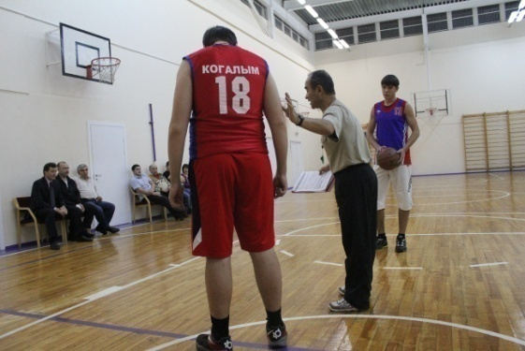СТ. 33 КОНТАКТ: ОБЩИЕ ПРИНЦИПЫ

33.10 Области полукругов, в которых не фиксируются фолы столкновения

**Определение**. Цель правила полукруга, в котором не фиксируются фолы столкновения, заключается в том, чтобы не поощрять защитника, который занимает позицию под своей собственной корзиной для того, чтобы вызвать фол столкновения с нападающим, контролирующим мяч и совершающим проход к корзине.

Правило полукруга, в котором не фиксируются фолы столкновения, не должно применяться и любой контакт должен оцениваться с точки зрения обычных положений (т.е. принципа цилиндра, принципа блокировки/столкновения):

(a) Во всех игровых ситуациях, происходящих вне области полукруга, в которой не фиксируются фолы столкновения, что также распространяется на область игровой площадки между полукругом и лицевой линией.

(b) Во всех игровых ситуациях борьбы за подбор, когда после броска с игры мяч отскакивает от кольца и происходит контакт.

(c) При любом неправильном использовании рук, ног или тела либо нападающим, либо защитником

**Пример 1:** А4 выполняет бросок в прыжке, который начинается за пределами области полукруга, и сталкивается с В4, находящимся внутри области полукруга.

**Интерпретация:** Правильное действие А4, поскольку применяется правило полукруга, в котором не фиксируются фолы столкновения.

**Пример 2:** А4 ведет мяч вдоль лицевой линии. После того как он достигает области за щитом, А4 выпрыгивает вверх по диагонали либо назад и сталкивается с В4, занимающим правильное положение при опеке внутри области полукруга.

**Интерпретация:** Фол столкновения А4. Правило полукруга, в котором не фиксируются фолы столкновения, не применяется, поскольку А4 вошел в область полукруга с игровой площадки непосредственно за щитом и его воображаемой продолженной линией.

**Пример 3:** После броска с игры А4 мяч касается кольца и происходит ситуация борьбы за подбор. А5 выпрыгивает в воздух, ловит мяч и затем сталкивается с В4, занимающим правильное положение при опеке внутри области полукруга.

**Интерпретация:** Фол столкновения А5. Правило полукруга, в котором не фиксируются фолы столкновения, не применяется.

**Пример 4:** А4 совершает проход к корзине и находится в процессе броска. Вместо того чтобы завершить бросок с игры, А4 передает мяч А5, который следует непосредственно за ним. Затем А4 сталкивается с В4, находящимся внутри области полукруга, в которой не фиксируются фолы столкновения. В то же время А5 с мячом в руках совершает непрерывный проход к корзине с целью забросить мяч.

**Интерпретация:** Фол столкновения А4. Правило полукруга, в котором не фиксируются фолы столкновения, не применяется, поскольку А4 неправильно использует свое тело для того, чтобы освободить путь к корзине для А5.

**Пример 5:** А4 совершает проход к корзине и находится в процессе броска. Вместо того чтобы завершить бросок с игры, А4 передает мяч А5, который располагается в углу игровой площадки. Затем А4 сталкивается с В4, находящимся внутри области полукруга, в которой не фиксируются фолы столкновения.

**Интерпретация:** Правильное действие А4. Применяется правило полукруга, в котором не фиксируются фолы столкновения.

Области полукругов, в которых не фиксируются фолы столкновения (полукруг).

Статья 2.4.7. Статья 33.10 и Интерпретация.

*Новое понятие в Правилах.*

Несомненно, философия настоящей статьи направлена на защиту нападающих, обладающих прыгучестью и координацией, когда динамичная ситуация возникает в области полукруга перед щитом.

Для того чтобы применить настоящую статью и не фиксировать фол нападающему, последний должен пересечь линию полукруга и находиться в воздухе для выполнения броска или передачи, в то время как обе ноги защитника должны полностью находиться внутри области полукруга. И, конечно, в любом месте игровой площадки, включая полукруг, действуют фундаментальные статьи Правил, когда игроки (нападающий или защитник) при неправильном использовании рук, ног или тела должны наказываться соответствующими фолами, в том числе и при подборах в области полукруга.

Также должна действовать ст. 47.3. (принцип преимущество нет преимущества), когда действия нападающего могут поставить соперника в невыгодное положение.

Рассмотрим следующие игровые события в полукруге:

- нападающий в воздухе отдает передачу и происходит столкновение;

- защитник после столкновения падает;

- в этот момент нападающий, приземлившись, быстро получает обратную передачу и выполняет бросок.

Вывод-решение. Используя положения ст. 33.10, нападающий получил незаслуженное преимущество. Виновник контакта должен быть наказан фолом столкновения.

Анализируя положения данной статьи, мы должны учитывать позицию защитника по отношению к области полукруга и отметить, что линии полукруга не являются частями этого полукруга. Поэтому если одна из ног или обе ноги защитника касаются линий полукруга, то ст. 33.10 не может быть применена и будут действовать другие статьи Правила шестого – ФОЛЫ: Ст.33.1, 33.3, 33.6, 33.8, 33.9.

Если опустить занавес с проекции щита на игровую площадку, получится воображаемая линия, соединяющая основание полукруга. В Интерпретации к ст. 33.10 указано, что в этой части игровой площадки правило полукруга не действует. Следовательно, если при проходе вдоль лицевой линии, нападающий с мячом, достигнув проекции щита, выпрыгивает, в воздухе пересекает область полукруга и при этом происходит столкновение, то нападающий должен рассматриваться виновником данного столкновения (при условии, конечно, правильной игры защитника).

Чтобы профессионально оценить действия игроков применительно к данной статье, для судьи важна правильная работа глаз одновременно как по вертикали, так и по горизонтали. Необходимо увидеть и проанализировать:

- где располагаются ступни ног (ноги) защитника (ст. 11.1) и насколько правильным было его исходное положение при опеке (Ст. 33.3) по отношению к нападающему, который находится в воздухе (Ст. 33.6);

- находилось ли тело нападающего в воздухе в области полукруга;

- насколько правильно использовались руки, ноги, тело игроков в момент столкновения. Ваше рациональное месторасположение (механика) по отношению к игровому событию поможет Вашим глазам запечатлеть и мгновенно дать анализ, который выразится в принятом решении (М. Григорьев).

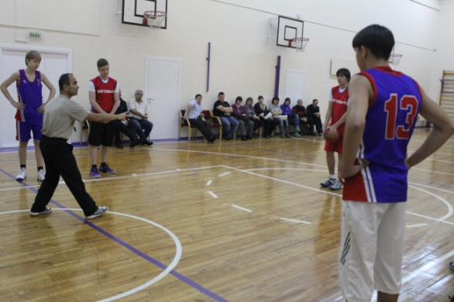СТ. 46 СТАРШИЙ СУДЬЯ: ОБЯЗАННОСТИ И ПРАВА

**Определение 1**. Старший судья уполномочен определять ситуации, когда уместно использование технического оборудования, либо (по просьбе тренера) проверить, был ли последний бросок по окончании периода выполнен в игровое время и/или два (2) или три (3) очка необходимо засчитать при последнем броске. Старший судья является единственным лицом, кто определяет, должно ли такое оборудование использоваться или нет.

В случае просмотра повтора, он проводится судьями, комиссаром (если присутствует) и секундометристом. Старший судья принимает окончательное решение.

Просьба воспользоваться оборудованием для просмотра повтора должна поступить до начала следующего периода либо до того, как старший судья подпишет протокол.

**Пример 1:** А4 выполняет удачный бросок с игры в тот момент, когда звучит сигнал игровых часов об окончании периода или игры. Тренер В высказывает свое мнение, что при последнем.

удачном броске с игры мяч был выпущен из рук А4 после окончания игрового времени, и просит воспользоваться оборудованием для просмотра повтора.

(a) Судьи абсолютно уверены в своем решении.

(b) У судей имеются некоторые сомнения или разногласия относительно того, был ли бросок выполнен прежде, чем прозвучал сигнал игровых часов об окончании периода или игры.

**Интерпретация:**

(a) Старший судья отказывает в просьбе тренеру В.

(b) Старший судья принимает просьбу тренера В.

Просмотр повтора проводится в присутствии судей, комиссара (если присутствует) и секундометриста. Если повтор предоставляет ясное и убедительное наглядное доказательство того, что мяч был выпущен из рук после окончания игрового времени периода или игры, то попадание отменяется. Если повтор устанавливает, что мяч был выпущен из рук до окончания игрового времени периода или игры, то старший судья засчитывает два (2) или три (3) очка команде А.

Документация соревнований:

1. 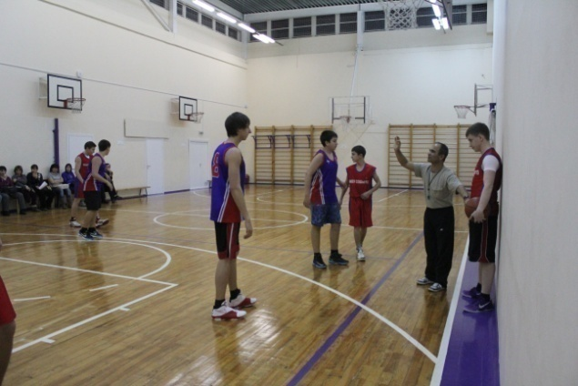Положение соревнования; 7. Таблица игр;
2. Акт готовности спортивного сооружения; 8. Табель учета рабочего времени;
3. Заявка команды; 9. Отчет главного судьи соревнований.
4. Расписание игр;
5. Состав судейской коллегии;
6. Протоколы;

УТВЕРЖДАЮ УТВЕРЖДАЮ УТВЕРЖДАЮ

Директор Начальника Управления Начальник УКС и МП

МАУ «Дворец спорта» образования Администрации Администрации города Когалыма города Когалыма

_________ Д.А. Прохорин __________С.Г. Гришина _______ Е.В. Бережинская

Положение

о проведении соревнований по баскетболу среди учащихся 7-8 классовшкол города в зачет Спартакиады школьников города Когалыма «Президентские старты» в 2013 – 2014 учебном году

1. Цели и задачи.

* укрепление здоровья учащихся;
* привлечение к регулярным занятиям физической культурой и спортом;
* ведение здорового образа жизни;
* популяризация баскетбола среди учащихся и молодёжи города;
* выявление сильнейших игроков и команды для участия в окружных соревнованиях.

2.Сроки проведения соревнований

## Соревнования проводятся 2, 5 - 6 ноября 2013г. среди юношей и девушек 7-8 классов, в спортивном зале МБОУ «СОШ №10». Начало соревнований для юношей 2 ноября в 14.00 часов, для девушек 5 ноября в 14.00 часов.

3.Руководство проведения соревнований

Общее руководство осуществляется Управлением образования и отделом по проведению спортивных мероприятий МАУ «Дворец спорта». Непосредственное руководство проведением соревнований среди юношей 7-8 классов возлагается на главного судью Новохатского М.В. и среди девушек на главного судью соревнований Кабилова Б.Г.

4.Участники соревнований

К соревнованиям допускаются сборные команды юношей и девушек 7-8 классов школ города Когалыма, по состоянию здоровья допущенных врачом. Состав команд по 10 участников, один представитель и один судья.

5.Условия проведения соревнований

Соревнования проводится в соответствии с «Официальными Правилами баскетбола» с учетом всех официальных изменений, уточнений, дополнений и интерпретаций по отдельным статьям «Официальных Правил баскетбола». Игры состоят из четырёх четвертей, каждая по 10 минут с малыми перерывами после 1-ой и 3-ей четверти по 2 мин и большим перерывом после 2-ой четверти – 5 мин. Система проведения соревнования определяется на судейской коллегии и зависит от количества команд.

6.Награждение.

Команды, занявшие 1, 2, 3 место, награждается дипломами соответствующих степеней. Участники медалями, тренеры - грамотами.

7.Финансирование.

Все расходы, связанные с награждением победителей и призёров соревнований несут: отдел по проведению спортивных мероприятий МАУ «Дворец спорта» (расходы, связанные с оплатой труда судейской коллегии и медицинского работника, а так же награждение победителей и призёров медалями); УКС и МП Администрации города (награждение учителей подготовивших команды победителей и призеров грамотами); Управление образования Администрации города (награждение команд победителей дипломами соответствующих степеней).

8.Обеспечение безопасности участников и зрителей

Физкультурные и спортивные мероприятия проводятся на спортивных сооружениях, отвечающих требованиям соответствующих нормативных правовых актов, действующих на территории Российской Федерации и направленных на обеспечение общественного порядка и безопасности участников и зрителей, а также при условии наличия актов готовности физкультурного или спортивного сооружения к проведению мероприятия, утверждаемых в установленном порядке.

Ответственные исполнители:

- руководитель органа управления физической культуры и спорта муниципального образования;

- руководитель МБОУ «СОШ №10»;

- главные судьи соревнований.

9. Заявки

Заявки установленной формы, заверенные врачом, предоставляются в судейскую коллегию, которая состоится 29 октября в 18.00 часов в МБОУ СОШ № 10.

Главный судья _____________________ М.В. Новохатский

Главный судья _____________________ Б.Г. Кабилов

АКТ ГОТОВНОСТИ

1.Спортивный зал МБОУ «СОШ №10» города Когалыма

(точное наименование спортивного сооружения, базы)

2.Соревнований по баскетболу среди сборных команд юношей 7-8 классов в зачет Спартакиады школьников «Президентские старты» в 2013-2014 учебном году

(наименование учебно-тренировочного мероприятия, соревнования)

в период с «02» ноября 2013 г. по «06» ноября 2013 г.

3.Спортивное сооружение готово к проведению соревнований по баскетболу среди сборных команд юношей 7-8 классов в зачет Спартакиады школьников «Президентские старты» в 2013-2014 уч. г.

(наименование физкультурно-спортивного мероприятия)

в количестве 50 спортсменов, 5 тренеров, 4 судьи.

4.Имеющаяся материально-техническая база, оборудования, инвентарь обеспечивают нормальные условия для проведения соревнований по баскетболу среди сборных команд юношей 7-8 классов в зачет Спартакиады школьников «Президентские старты» в 2013-2014 учебном году

(наименование физкультурно-спортивного мероприятия)

5.Необходимо дополнительно оборудовать, обеспечить и т.д.

Проведение вышеуказанных мероприятий согласованно с местными службами спасения на водах, госавтоинспекцией, медицинской службой, горноспасательной службой, пожарной охраной и т.п.

(нужное подчеркнуть или дополнить)

6.Для обеспечения безопасности участников мероприятия необходимо выполнить следующие требования: Инструктаж участников мероприятия о необходимых в условиях данной местности мерах безопасности проводится дирекцией спортсооружения

«29» октября 2013г.

Директор МБОУ «СОШ №10»

Новохатский Михаил Викторович ____________ «29» октября 2013г.

Ф.И.О. подпись

Уполномоченный представитель органа

управления ФК и С муниципального

образования, ответственный за проведение

мероприятия

______________________________ _____________ «29» октября 2013г.

Ф.И.О. подпись

Главный судья соревнований,

судья 2 категории

Кабилов Баходур Гадоевич______ _____________ «29» октября 2013г.

Ф.И.О. подпись

Заявка

сборной команды юношей МБОУ «СОШ №10» на участие в соревнованиях

по баскетболу среди учащихся 7-8 классов

школ города в зачет Спартакиады школьников города Когалыма

«Президентские старты» в 2013 – 2014 учебном году

|  |  |  |  |  |
| --- | --- | --- | --- | --- |
| №  п/п | Фамилия, имя | Год  рождения | Класс | Виза врача |
| 1 | Тимиров Артем | 1999г | 8 «А» |  |
| 2 | Седов Андрей | 1998г. | 8 «А» |  |
| 3 | Жарский Владислав | 1998г | 8 «А» |  |
| 4 | Прищепа Олег | 2000г. | 7 «Б» |  |
| 5 | Хазбулатов Рахман | 1998г. | 7 «В» |  |
| 6 | Гунбатов Эмиль | 1999г. | 8 «А» |  |
| 7 | Алырзаев Тимур | 2000г. | 7 «Б» |  |
| 8 | Минеев Роман | 2000г. | 6 «Б» |  |
| 9 | Олексенко Артем | 2000г. | 7 «Б» |  |
| 10 | Киптенко Егор | 2000г. | 7 «Б» |  |

Спортсмены в количестве _______ чел. прошли медосмотр в полном объеме и соответствуют указанным категориям.

Директор МБОУ «СОШ №10» ________________ М.В.Новохатский

# Представитель команды __________________ Б. Г. Кабилов

Спортивный врач ___________________________ Н.С. Калинина

« » октября 2013г.

Расписание игр

соревнований по баскетболу среди сборных командюношей 7-8 классовшкол города в зачет Спартакиады школьников города Когалыма

«Президентские старты» в 2013 – 2014 учебном году

(Место проведения: спортзал МБОУ «СОШ № 10», 2, 5, 6 ноября 2013года)

1) МБОУ «СОШ № 6»

2) МАОУ «СОШ № 8»

3) МБОУ «СОШ № 7»

4) МБОУ «СОШ № 10»

Первый день: 02 ноября 2013г.

Парад открытия соревнований по баскетболу среди сборных команд юношей 7-8 классовшкол города

1)13.30ч. – МБОУ «СОШ № 6» - МБОУ «СОШ № 10»

2)13.30ч.– МАОУ «СОШ № 8» - МБОУ «СОШ № 7»

Второй день: 05 ноября 2013г.

3)10.00ч.– МБОУ «СОШ № 6»- МБОУ «СОШ № 7»

4)10.00ч.– МБОУ «СОШ № 10»- МАОУ «СОШ №8»

Третий день: 06 ноября 2013г.

5)10.00ч.– МБОУ «СОШ № 6»- МАОУ «СОШ № 8»

6)10.00ч. – МБОУ «СОШ № 7» - МБОУ «СОШ № 10»

Парад награждения участников соревнований по баскетболу среди сборных команд юношей 7-8 классовшкол города

Главный судья ___________________ (М.В. Новохатский)

Главный секретарь ___________________ (Б.Г. Кабилов)

Состав судейской коллегии

Главный судья – Новохатский М.В.

Главный секретарь – Кабилов Б.Г.

Судейская бригада:

Старший судья – Иванов В.П.

Судья – Лобанов Д.В.

Судья – Федоров Ю.Г.

**ТАБЛИЦА**

соревнований по баскетболу среди сборных команд **юношей 7-8 классов**школ города в зачет Спартакиады школьников города Когалыма «Президентские старты» в 2013 – 2014 учебном году

Начало «02» ноября 2013г. Окончание «06» ноября 2013г.

|  |  |  |  |  |  |  |  |
| --- | --- | --- | --- | --- | --- | --- | --- |
| **№**  **п/п** | **Наименование команд** | **1** | **2** | **3** | **4** | **Итого**  **очков** | **Занятое**  **место** |
| **1** | МБОУ «СОШ№ 6» | **C44-12** |  |  |  |  |  |
| **2** | МАОУ «СОШ№ 8» |  | **C44-12** |  |  |  |  |
| **3** | МБОУ «СОШ№ 7» |  |  | **C44-12** |  |  |  |
| **4** | МБОУ «СОШ№ 10» |  |  |  | **C44-12** |  |  |

Главный судья (М.В.Новохатский) Главный секретарь _____________ (Б.Г.Кабилов)

Табель учета рабочего времени

соревнований по баскетболу среди сборных команд **юношей 7-8 классов**школ города в зачет Спартакиады школьников города Когалыма «Президентские старты» в 2013 – 2014 учебном году

(Место проведения: спортзал МБОУ «СОШ № 10». 02 – 6 ноября 2013 года)

|  |  |  |  |  |  |  |  |  |  |  |  |  |  |  |  |  |  |  |  |  |  |  |  |  |  |  |  |  |  |  |  |  |  |
| --- | --- | --- | --- | --- | --- | --- | --- | --- | --- | --- | --- | --- | --- | --- | --- | --- | --- | --- | --- | --- | --- | --- | --- | --- | --- | --- | --- | --- | --- | --- | --- | --- | --- |
| №  п/п | Фамилия, имя, отчество | Должность  (предмет) | Числа месяца | | | | | | | | | | | | | | | | | | | | | | | | | | | | | | |
| 1 | 2 | 3 | 4 | 5 | 6 | 7 | 8 | 9 | 10 | 11 | 12 | 13 | 14 | 15 | 16 | 17 | 18 | 19 | 20 | 21 | 22 | 23 | 24 | 25 | 26 | 27 | 28 | 29 | 30 | Всего дней |
| 1 | Кабилов Б.Г. | Главный судья | + | + |  |  | + | + | + |  |  |  |  |  |  |  |  |  |  |  |  |  |  |  |  |  |  |  |  |  |  |  | 5 дней |
| 2 | Новохатский М.В. | Главный секретарь | + | + |  |  | + | + | + |  |  |  |  |  |  |  |  |  |  |  |  |  |  |  |  |  |  |  |  |  |  |  | 5 дней |
| 3 | Антонов А.В. | Комендант |  | + |  |  | + | + |  |  |  |  |  |  |  |  |  |  |  |  |  |  |  |  |  |  |  |  |  |  |  |  | 3 дня |
| 4 | Молочков С.А.. | Медработник |  | + |  |  | + | + |  |  |  |  |  |  |  |  |  |  |  |  |  |  |  |  |  |  |  |  |  |  |  |  | 3 дня |
| 5 | Иванов В.П. | Судья |  | + |  |  | + | + |  |  |  |  |  |  |  |  |  |  |  |  |  |  |  |  |  |  |  |  |  |  |  |  | 6 игр |
| 6 | Лобанов Д.В. | Судья |  | + |  |  | + | + |  |  |  |  |  |  |  |  |  |  |  |  |  |  |  |  |  |  |  |  |  |  |  |  | 6 игр |
| 7 | Федоров Ю.Г. | Судья |  | + |  |  | + | + |  |  |  |  |  |  |  |  |  |  |  |  |  |  |  |  |  |  |  |  |  |  |  |  | 6 игр |
| 8 | Пугач Е.А. | Рабочий |  | + |  |  | + | + |  |  |  |  |  |  |  |  |  |  |  |  |  |  |  |  |  |  |  |  |  |  |  |  | 3 дня |

Главный судья: ________________ Новохатский М.В. «07» ноября 2013 г.

(подпись) (расшифровка подписи)

Главный секретарь: ________________ Кабилов Б.Г. «07» ноября 2013 г.

(подпись) (расшифровка подписи)

ОТЧЕТ

главного судьи соревнований

Наименования соревнований: соревнования по баскетболу среди юношей 7-8 классовшкол города в зачет Спартакиады школьников города Когалыма «Президентские старты» в 2013 – 2014 учебном году

Дата и место проведения:2, 5, 6 ноября 2013 года

Место проведения: Спортзал МБОУ «СОШ №10»

Участвующие организации: МБОУ «СОШ № 6»; «СОШ № 8»; «СОШ № 7» «СОШ № 10».

Число участников 40 из них юноши 40 девушки 0 чел.

В состав судейской коллегии, обслуживающей соревнования, входило судей:

Всесоюзной категории ______ чел., республиканской категории _____ чел., 1 категории ____ чел., 2 категории 2 чел., 3 категории ____ чел.

Всего 5 чел.

Оценка судейской коллегии: «удовлетворительно».

Лучшие судьи:

Характеристика оборудования и инвентаря: соответствует стандарту и требованию ПТБ.

Медицинский контроль и врачебная помощь осуществляла школьный фельдшер Ахмедова Г.А. на должном уровне.

Оценка уровня спортивно-технической подготовленности участников: уровень подготовки игроков «средний», а игроков «СОШ № 10» и «СОШ № 7» высокий.

Общие замечания, выводы и предложения: сборные команды «СОШ № 10» и «СОШ № 7» направить на Спартакиаду учащихся ХМАО – 2014.

Главный судья соревнований _________________ Новохатского М.В.

Список использованной литературы

1. Официальные Правила Баскетбола 2010. Москва, 2010г.
2. «Официальные Интерпретации Правил баскетбола ФИБА 2010». Москва, 2010г.
3. М. ГРИГОРЬЕВ. Изменения в правилах баскетбола. Председатель учебно-методической комиссии Судейского комитета РФБ. Москва, 2010 г.
4. «Официальные Интерпретации Правил баскетбола ФИБА 2012». Москва, 2012г.